2. Организационные принципы
Для первых этапов становления кооперации предлагается следующая организационная структура кооперативных объединений из сторонников КПРФ

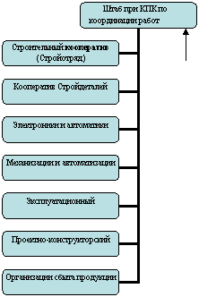
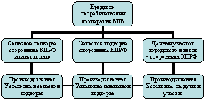

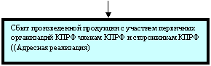

Функцией Кредитно потребительского кооператива КПК является кредитование сторонников КПРФ для строительства производственной установки и организации производства.
Функцией штаба при КПК является организация производственных кооперативов и координация их деятельности для строительства обьектов производства, их эксплуатации и сбыта производимой на них продукции.
Функцией производственных кооперативов является строительство в заданные сроки, эксплуатационное обслуживание, проектирование новых конструкций, внедрение более совершенного оборудования и более совершенных технологий.

3. Организация производства и сбыта производимой продукции
3.1. В соответствии со схемой производство сельскохозяйственной продукции будет размещаться в сельских подворьях . На первых этапах – на подворьях членов КПРФ и сторонников КПРФ. Для этих целей на их приусадебных участках будут построены небольшие цеха, оснащенные необходимым оборудованием, обеспечивающем высокоэффективное производство со сроком окупаемости затрат на строительство в 1-1.5 года. Основными видами сельхозпродукции являются овощная и животноводческая продукция в разных вариантах.
3.2 . В качестве одного из вариантов, обеспечивающим высокоэффективное производство со сроком окупаемости затрат на строительство в 1-1.5 года, предлагается организация производства на базе Установки ЭРС4-40.
Установка ЭРС4-40, разработки ИЧП «Эколинфт», предназначалась для отработки принципов аккумулирования природной энергии – солнечной, ветровой и водной.
(Патент на изобретение №2177081 от 20 декабря 2001г)
Для использования её в производственных целях в настоящее время разрабатывается комплект проектно-сметной документации. Готовность документации в черновом варианте составляет 80%.

